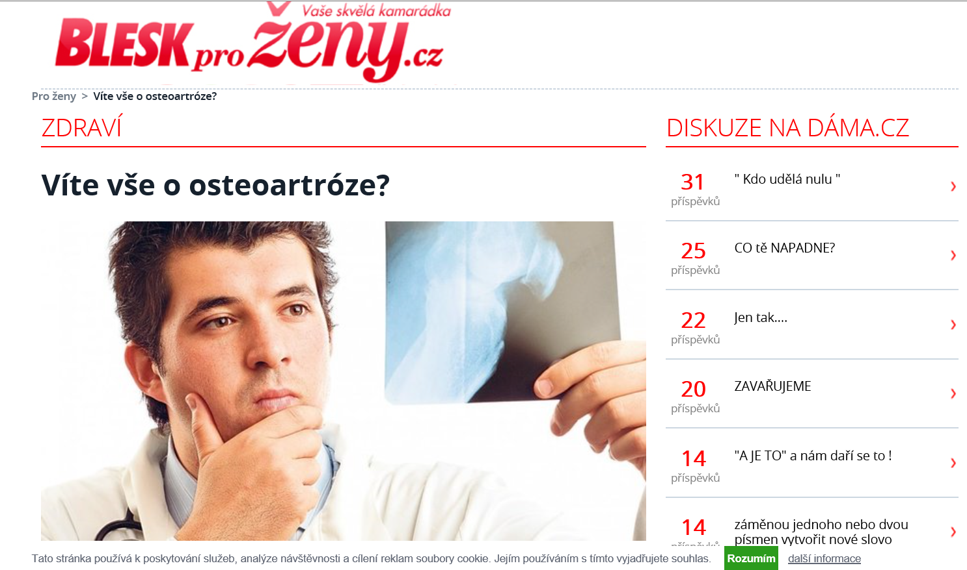
Trpíte-li bolestmi kloubů, nebojte se navštívit ortopeda.
Onemocnění kloubů postihuje jen u nás přibližně 12 % populace, což ale znamená, že se jedná o 80 % lidí starších pětapadesáti let.
Mnoho z nás se jistě setkalo s reklamou na nějaké léky nebo doplňky stravy, které by kloubům zajistily dostatečný přísun živin. Víte ale vše důležité o nemoci? Na nejčastěji kladené otázky vám odpoví MUDr. Eduard Šťastný z ortopedické kliniky 2. lékařské fakulty Univerzity Karlovy a Fakultní nemocnice Motol.
Co je to osteoartróza?
Osteoartróza, zkráceně se jí říká artróza, je chronické kloubní onemocnění, při kterém dochází k postupnému ubývání kloubní chrupavky (odbourávání převládne nad novotvorbou). Projevuje se bolestmi a omezením hybnosti kloubu.
Proč k ní dochází?
U primárního typu není příčina doposud objasněna. Tzv. sekundární artróza se rozvíjí nejčastěji následkem úrazu (poškozením menisku, předního zkříženého vazu, přímým poraněním chrupavky), na podkladě vrozené vady (dysplazie kyčelního kloubu), při systémových zánětlivých onemocněních (revmatoidní artritida) nebo při metabolických onemocněních.
Jaké klouby jsou nejčastěji postiženy?
Nejčastěji jsou postižené nosné klouby dolních končetin - kyčel, koleno, hlezenný kloub, ve vyšším věku i páteř a drobné klouby rukou.
Existují i jiné metody léčby, než užívání léků?
Zcela nezbytnou podmínkou úspěšné konzervativní léčby je dostatečný pohybový režim, správná výživa a korekce hmotnosti. Postižený by se měl také vyvarovat jednostranné zátěže, nadměrného přetěžování pohybového aparátu a zařadit v pravidelných kúrách speciální kloubní výživu.
Co jsou to chondroprotektivní látky (SYSADOA)?
Jedná se o léky nebo doplňky stravy (např. PROENZI 3), které snižují bolesti kloubů a zlepšují strukturu kloubní chrupavky a funkci kloubů (SYSADOA - příznaky ovlivňující léky s pomalým účinkem). Jejich účinek nastupuje zhruba po 4 týdnech od začátku podávání a přetrvává až 2 měsíce po jejich vysazení.
Jaké látky jsou nejčastěji v chondroprotektivech obsaženy?
Glukosaminsulfát zpomaluje úbytek chrupavky v kloubu postiženém osteoartrózou (prokázán strukturu modifikující účinek) - užívá se v denní dávce 1500 mg. Chondroitinsulfát snižuje bolestivost kloubů a zlepšuje pohyblivost, podílí se též na snížení úbytku chrupavky - doporučená denní dávka 800 mg/den. Obě látky působí až na buněčné úrovni metabolismu chrupavky. Dalšími chondroprotektivy jsou diacerein, ASU (výtažek z avokáda a sojových bobů) a kyselina hyaluronová aplikovaná injekčně přímo do postiženého kloubu. MSM působí na klouby především protizánětlivě, navíc pomáhá chránit buňky kloubní chrupavky před dalším poškozením. Tyto látky nemají negativní vedlejší účinky.
Jaká je úloha analgetik a nesteroidních antirevmatik při léčbě artrózy?
Analgetika pouze tlumí bolest, nesteroidní antirevmatika (NSAR) mají i protizánětlivý účinek. Přináší okamžitou úlevu, ale každý pacient je vystaven riziku různých vedlejších nežádoucích účinků. Mezi nejzávažnější patří krvácení do zažívacího traktu. Současné užívání chondroprotektiv vede k podstatnému snížení dávky NSAR.
Lze rozvoj artrózy zpomalit operací?
Artroskopické metody ošetření menisků a zkřížených vazů umožňují zamezit relativně rychlému poškození kloubního povrchu. V současné době při ohraničených defektech kloubní chrupavky lze provést transplantaci chrupavky či jejich překrytí speciální kolagenní síťkou. I metoda návrtů defektu s aplikací růstových faktorů se zdá být velmi nadějnou.
Má význam zabývat se léčbou osteoartrózy v době implantací endoprotéz?
Voperování umělé kloubní náhrady vede k úplnému odstranění kloubních ploch, takže se jedná o nevratný výkon. I přes vyspělou technologii výroby a volbu odolných materiálů dochází k postupnému odbourávání vazby mezi endoprotézou a kostí. Každá další operace je spojena s často horšími výsledky ve smyslu bolestí a omezení hybnosti umělého kloubu.
http://prozeny.blesk.cz/clanek/pro-zeny-zdravi-zdravi/137384/vite-vse-o-osteoartroze.html?utm_source=prozeny.blesk.cz&utm_medium=copy

